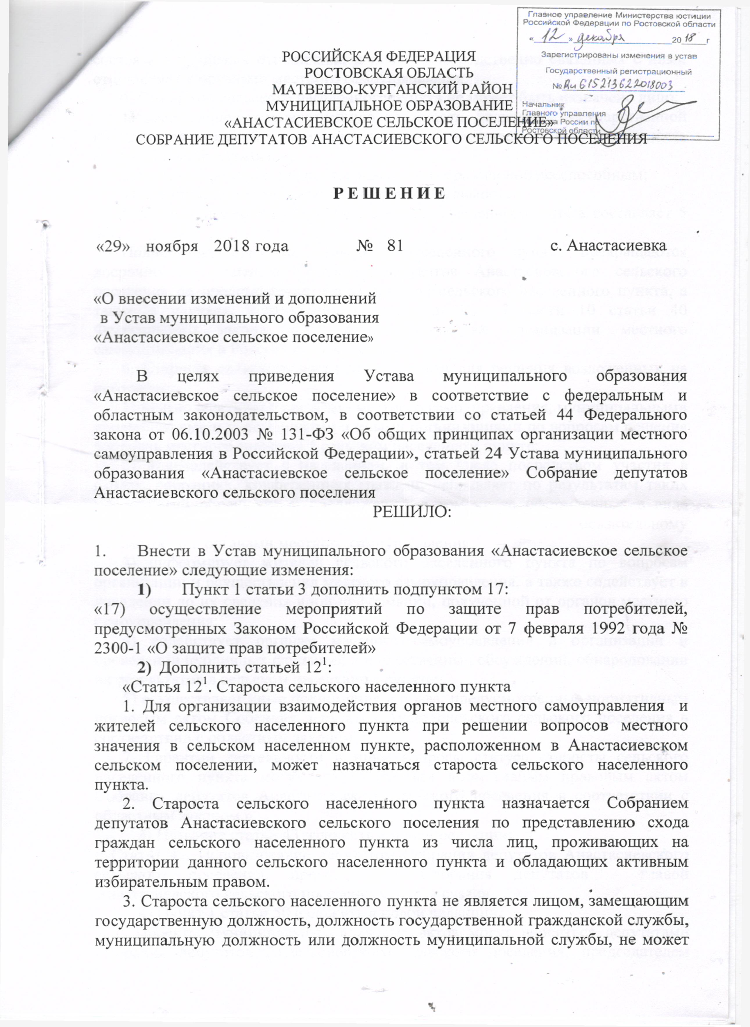состоять в трудовых отношениях и иных непосредственно связанных с ними отношениях с органами местного самоуправления.
4. Старостой сельского населенного пункта не может быть назначено лицо:
1) замещающее государственную должность, должность государственной гражданской службы, муниципальную должность или должность муниципальной службы;
2) признанное судом недееспособным или ограниченно дееспособным;
3) имеющее непогашенную или неснятую судимость.
5. Срок полномочий старосты сельского населенного пункта составляет 5 лет.
Полномочия старосты сельского населенного пункта прекращаются досрочно по решению Собрания депутатов Анастасиевского сельского поселения по представлению схода граждан сельского населенного пункта, а также в случаях, установленных пунктами 1 - 7 части 10 статьи 40 Федерального закона «Об общих принципах организации местного самоуправления в Российской Федерации».
6. Староста сельского населенного пункта для решения возложенных на него задач:
1) взаимодействует с органами местного самоуправления, муниципальными предприятиями и учреждениями и иными организациями по вопросам решения вопросов местного значения в сельском населенном пункте;
2) взаимодействует с населением, в том числе посредством участия в сходах, собраниях, конференциях граждан, направляет по результатам таких мероприятий обращения и предложения, в том числе оформленные в виде проектов муниципальных правовых актов, подлежащие обязательному рассмотрению органами местного самоуправления;
3) информирует жителей сельского населенного пункта по вопросам организации и осуществления местного самоуправления, а также содействует в доведении до их сведения иной информации, полученной от органов местного самоуправления;
4) содействует органам местного самоуправления в организации и проведении публичных слушаний и общественных обсуждений, обнародовании их результатов в сельском населенном пункте;
5) осуществляет иные полномочия и права, предусмотренные нормативным правовым актом Собрания депутатов Анастасиевского сельского поселения в соответствии с областным законом.
7. Гарантии деятельности и иные вопросы статуса старосты сельского населенного пункта могут устанавливаться нормативным правовым актом Собрания депутатов Анастасиевского сельского поселения в соответствии с областным законом.»
3) Название статьи 43 изложить в новой редакции:
« Статья 43. Использование депутатом Собрания депутатов Анастасиевского сельского поселения, председателем Собрания депутатов – главой Анастасиевского сельского поселения средств связи»
4) Пункт 1 статьи 50 изложить в новой редакции:
« 1. Проекты муниципальных правовых актов могут вноситься депутатами Собрания депутатов Анастасиевского сельского поселения, председателем Собрания депутатов - главой Анастасиевского сельского поселения, главой Администрации Анастасиевского сельского поселения, иными должностными лицами местного самоуправления, органами местного самоуправления Матвеево – Курганского района, органами государственной власти Ростовской области, органами территориального общественного самоуправления, инициативными группами граждан, старостой сельского населенного пункта, прокурором Матвеево –Курганского района.»;
5) Пункт 2 статьи 51 изложить в новой редакции:
«2. Официальным опубликованием считается первая публикация полного текста муниципального правового акта или соглашения, заключаемого между органами местного самоуправления, в периодическом печатном издании, распространяемом в Анастасиевском сельском поселении, определенном правовым актом Администрации Анастасиевского сельского поселения.»;
6) Пункт 3 статьи 51 изложить в новой редакции:
«3. Официальное обнародование производится путем доведения текста муниципального правового акта, соглашения, заключаемого между органами местного самоуправления, до сведения жителей Анастасиевского сельского поселения.
Текст муниципального правового акта, соглашения, заключаемого между органами местного самоуправления, размещается на информационных стендах в здании Администрации Анастасиевского сельского поселения, иных местах, определенных главой Администрации Анастасиевского сельского поселения. Период времени, в течение которого текст муниципального правового акта содержится на информационных стендах, не должен составлять менее 14 календарных дней. По истечении указанного периода оригинал муниципального правового акта хранится в Администрации Анастасиевского сельского поселения, копия передается в библиотеку, действующую на территории Анастасиевского сельского поселения, которая обеспечивает гражданам возможность ознакомления с муниципальным правовым актом без взимания платы.
Наряду с размещением на информационных стендах, содержание муниципального правового акта, соглашения, заключаемого между органами местного самоуправления, может доводиться до сведения населения путем проведения собраний, конференций граждан, а также путем распространения копий данного акта среди жителей Анастасиевского сельского поселения.
Для официального опубликования (обнародования) муниципальных правовых актов и соглашений органы местного самоуправления вправе также использовать сетевое издание, определенное правовым актом Администрации Анастасиевского сельского поселения. В случае опубликования (размещения) полного текста муниципального правового акта в официальном сетевом издании объемные графические и табличные приложения к нему в печатном издании могут не приводиться.
Для официального опубликования (обнародования) Устава муниципального образования «Анастасиевское сельское поселение», муниципального правового акта о внесении изменений и дополнений в Устав муниципального образования «Анастасиевское сельское поселение» органы местного самоуправления вправе также использовать портал Министерства юстиции Российской Федерации «Нормативные правовые акты в Российской Федерации» (http://pravo-minjust.ru, http://право-минюст.рф, регистрация в качестве сетевого издания Эл № ФС77-72471 от 05.03.2018).
По результатам официального обнародования муниципальных правовых актов, соглашений, заключаемых между органами местного самоуправления, составляется заключение, в котором указываются формы и сроки обнародования. Заключение об официальном обнародовании муниципального правового акта, соглашения, заключаемого между органами местного самоуправления, подписывает глава Администрации Анастасиевского сельского поселения.»
7) Пункт 4 статьи 51 изложить в новой редакции:
«4. Администрацией Анастасиевского сельского поселения может издаваться информационный бюллетень Анастасиевского сельского поселения, в который включаются тексты муниципальных правовых актов, соглашений, заключаемых между органами местного самоуправления, подлежащих официальному опубликованию (обнародованию). Периодичность издания информационного бюллетеня определяется главой Администрации Анастасиевского сельского поселения. О выходе информационного бюллетеня может публиковаться сообщение в периодическом печатном издании, определенном правовым актом Администрации Анастасиевского сельского поселения. В случае если информационный бюллетень используется для официального опубликования (обнародования) муниципальных правовых актов Анастасиевского сельского поселения или соглашений, заключаемых между органами местного самоуправления, применяется порядок, установленный пунктами 2 и 3 настоящей статьи.;»
8) Пункт 5 статьи 51 изложить в новой редакции:
«5. Решение о способе официального опубликования (обнародования) муниципального правового акта, соглашения, заключаемого между органами местного самоуправления, принимается органом местного самоуправления или должностным лицом местного самоуправления, подписавшим, либо принявшим (издавшим) соответствующий акт.»
9) статью 51 дополнить пунктом 6¹:
«6¹). Соглашения, заключаемые между органами местного самоуправления, подлежат официальному опубликованию (обнародованию) в течение 30 дней со дня их подписания.»
2. Настоящее решение вступает в силу со дня его официального опубликования, (обнародования), произведенного после его государственной регистрации.

Председатель Собрания депутатов-
глава Анастасиевского сельского поселения О.А.Сопельняк

